รายงานการปฏิบัติราชการประจำ เดือน มีนาคม 2568
ประจำปีงบประมาณ พ.ศ. 2568
สถานีตำรวจทางหลวง 1 กองกำกับการ 8 กองบังการตำรวจทางหลวง

1. งานสอบสวน
แสดงรายงานพอสังเขป
วันนี้ ( 27 มีนาคม 2568 ) เวลา 13.00 น. พ.ต.ท.โสภณ โกมลสุทธิ รอง ผกก.(สอบสวน) ส.ทล.1 กก.8 บก.ทลได้ประชุมพนักงานสอบสวนประจำเดือน มีนาคม 2568 ผ่านทางไกลผ่านจอภาพ (video Conference) เรื่อง แจ้งกำชับ ให้พนักงานสอบสวนออกตรวจสถานที่เกิดเหตุ เพื่อทำการสอบสวน รวบรวมพยานหลักฐาน ตามระเบียบและข้อกฎหมาย

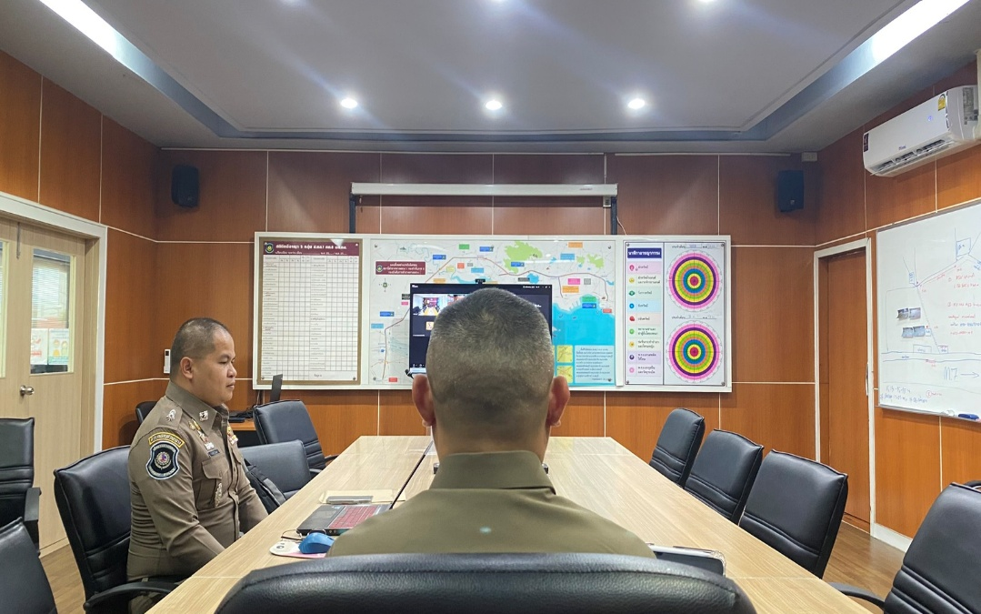
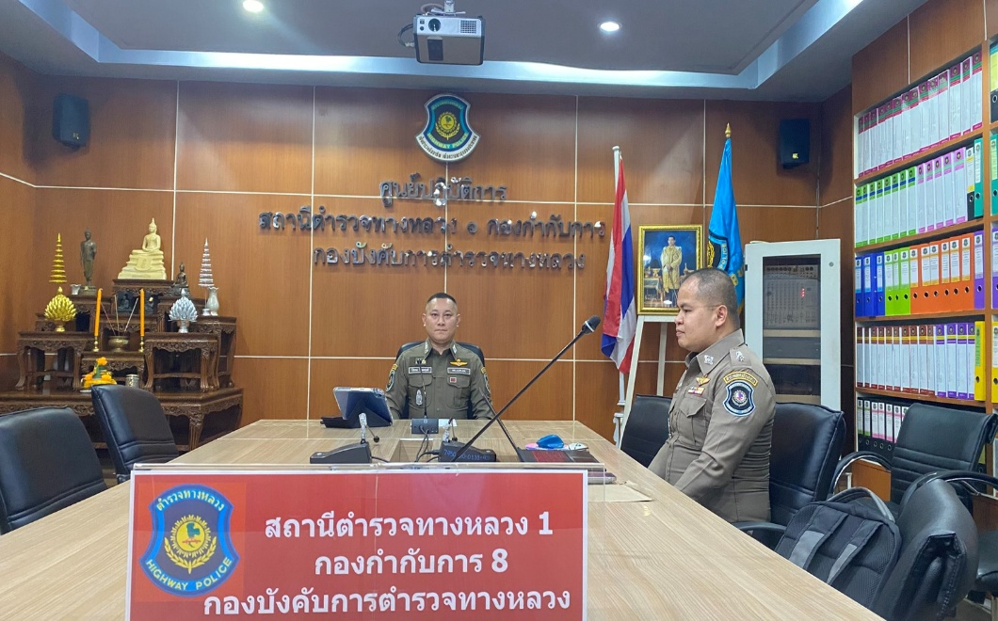

วันนี้ (11 มีนาคม 2568) เวลา 08.03 น. พนักงานสอบสวนได้รับแจ้งจากศูนย์วิทยุ ว่าเกิดอุบัติเหตุ บริเวณทาง ทางหลวงพิเศษหมายเลข 7 (กรุงเทพฯ-บ้านฉาง) กม.76+000 ตำบลหนองข้างคอก อำเภอเมืองชลบุรี จังหวัดชลบุรี ว่ารถบรรทุก 6 ล้อ อีซูซุ สีขาว ทะเบียน 71-1453 ปทุมธานี เฉี่ยวชนรถ รถเทรนเลอร์ สีขาว ทะเบียน 70-1658 ร้อยเอ็ด 70-1253 ร้อยเอ็ด จึงได้เร่งรัดไปตรวจสอบที่เกิดเหตุเพื่อรวบรวมพยานหลักฐานและข้อมูล
